**Homework-08**

问题：

1. 对于Doubs数据集，采样点坐标为千米，但没有参考系信息，只有通过QGIS确定各点地理坐标。请简述QGIS操作过程并给出对应点的地理坐标。

2. 为确定各地点鱼群数量是否存在空间自相关，需要确定空间邻近，依据空间邻近及权重矩阵，得到空间滞后spatial lag。下图展示蓝色位置的Rook和queen相邻（黄色），请分别指出两种空间邻近的空间权重矩阵。

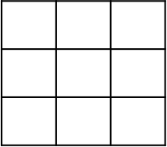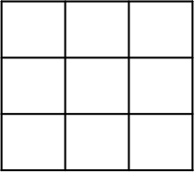

3. 在空间数据探索性分析中，常见Moran‘s scatter plot和Lagged mean plot两种图，依据图判断是否存在空间自相关。请回答如下问题：

1）根据Moran’s scatter plot图，如何分辨空间自相关？

1. 两图中都有一直线，此直线分别表达的意思是什么？

4. 探索性分析表明，doubs河流中鱼群多度（spe表格中采样点鱼个体数量）存在空间自相关，请简述如何将空间自相关纳入鱼群多度-环境要素关系模型中。

要求：

一周内上传至各自GitHub托管的homework中。